成都市2011年高中阶段教育学校统一招生考试化学试卷
姓名_______________ 班级_________________ 成绩__________________
可能用到的相对原子质量：H—1 C—12 O—16 P—31
一：选择题（本题包括12个小题，每小题3分，共36分。每题只有一个选项符合题意）
题号 | 1 | 2 | 3 | 4 | 5 | 6 | 7 | 8 | 9 | 10 | 11 | 12
答案
- 今年春天，不同寻常的低温导致北极上空差点形成臭氧洞。臭氧（O₃）属于
A．氧气 B．空气污染物 C．有机物 D．稀有气体
2．蜂蜜总含糖量达65％-75％，还含有丰富的酶类，水溶性维生素及钙、铁、锌等。则
A．蜂蜜的主要成分是糖类 B．酶是机体吸入氧气时的载体
C．人体需要大量的维生素 D．钙、铁、锌是人体必需的微量元素
3．新鲜的蜂蜜课直接使用，也可配成水溶液，但不可用开水或用高温蒸煮。由生活常识判断，下列说法正确的是
A．蜂蜜水溶液无色、无味 B．开水会使蜂蜜结晶析出
C．高温可能会使酶失去活性 D．蜂蜜营养丰富，适宜所有人群
4．据悉，英国海军建造了一种反水雷的“塑料战舰”，舰身材料是一种强化塑料。则该塑料
A．属于天然高分子材料 B．一定是导电塑料
C．具有热塑性 D．是一种具有特殊功能的合成材料

5．对于下图示理解错误的是
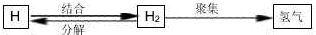

A．原子可结合成分子
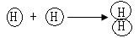
B．可用表示氢分子的形成过程

C．物质都是由分子构成
D．化学变化的基础是分子的破裂和原子的重新组合
6．衣服、餐具上的油污可以用加入洗涤剂的水洗掉，因为洗涤剂
A．可以软化水 B．具有乳化的功能 C．可以沉降杂质 D．溶于水时放热
7．下图为元素周期表的一部分。下列叙述错误的是
1 H
 |  |  |  |  | 6 C | 7 N | 8 O |  | 10 Ne
 | 12 Mg |  |  | 13 Al |  |  | 16 S | 17 Cl
 | 20 Ca

A．钙的核电荷数是20
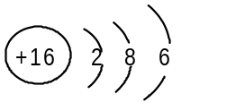
B．镁在化学反应中较易失去电子
C．硫离子的结构示意图是

D．每个周期结尾元素的化学性质比较稳定
8．将洁净光亮的铁钉在潮湿的棉花中比放在空气中更易生锈，主要原因是
A．铁钉附近湿度增大，溶氧量增多 B．隔绝了氧气
C．温度更低 D．更易与二氧化碳反应
9．紫甘蓝汁性质稳定，其颜色随pH改变而发生如下变化：
pH | ﹤6．5 | 7．0—7．1 | 7．5—8．5 | 8．5—12．0 | ﹥12．5
颜色 | 粉红色 | 紫色 | 蓝色 | 绿色 | 黄色
下列分析错误的是
A．紫甘蓝汁可用作酸碱指示剂
B．将紫甘蓝汁加入到不同碱性溶液中，可能显示出多种颜色
C．与石蕊相比，紫甘蓝汁可更准确测定溶液的酸碱度大小
D．向滴有紫甘蓝汁的氢氧化钠溶液中加入盐酸，若溶液变色则说明一定恰好完全反应
10．为除去Cu（NO₃）₂溶液中含有的少量AgNO₃，某同学给出了两种方法。Ⅰ．加入足量NaCl溶液，过滤；Ⅱ．加入过量的铜粉，过滤。下列分析不正确的是
A．方法Ⅰ中产生的沉淀只有AgCl
B．回收方法Ⅱ的不溶物，可直接得到纯净的银
C．方法Ⅰ过滤后得到的滤液还含有NaNO₃，所以不可行
D．两种方法均需用到烧杯、漏斗和玻璃棒
11．在A + B 盐 + 水的反应中，A 、B分别是
A．硫酸和熟石灰 B．纯碱和熟石灰 C．小苏打和盐酸 D．熟石灰和氯化铵
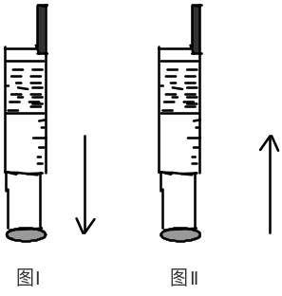
12．某小组用20mL一次性注射器吸取10mL某碳酸型饮料并用胶头封闭注射器针孔，分别进行了如右图实验。下列分析不合理的是
A．该实验用于探究压强对气体在水中溶解度的影响
B．图Ⅰ：用力向外拉动注射器，管中有许多小气泡出现
C．图Ⅱ：用力向里推注射器，压强增大，气体在水中的溶解度 减小
D．该实验装置的优点是密封性好，压强较易改变

二（本题包括2个小题，共13分）
13．（5分）为维护食品安全，卫生部公告自2011年5月1日起，禁止在面粉生产中添加增白剂及过氧化钙等。
（1）过氧化钙的化学式为CaO₂，其中氧的化合价为 ；CaO₂属于 （填“酸”、“碱”、“盐”或“氧化物”）。
（2）正确看待和安全使用食品添加剂非常重要。下图是某超市售卖的2种不同品牌橙汁的标签。
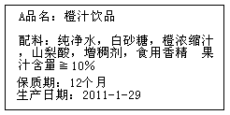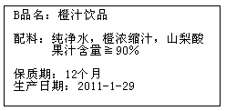
①2种橙汁均属于 （填“纯净物”或“混合物”）
②你更倾向于选择的品牌是： （填“A”或“B”）
为防范添加剂危害，选购包装食品时应 （至少一条）
14．（8分）二氧化碳若合理利用，是一种与水一样重要的原料。
Ⅰ、 最近，美国研究人员利用镍和钯作催化剂，将二氧化碳转化为具有多种用途的一氧化碳或甲醇。
（1）该转化属于 （填“物理”或“化学”）变化；其催化剂是两种 （填“金属”或“非金属”）。
（2）在能源领域，一氧化碳是液态氢的一种重要补充物。氢是一种 （填“化石能源”或“清洁能源”）；为减少温室气体排放，可大力开发和利用的新能源还有 （至少一条）
（3）甲醇（CH₃OH）可用作赛车燃料。若其燃烧产物与乙醇相同，则其化学方程式为
。
Ⅱ、日本核灾难后，清洁煤电受到追捧。我国已成功运行燃煤电厂二氧化碳捕集技术，使液态二氧化碳成为最终产品。
- 以二氧化碳为原料可生产更环保的碳基钾肥，如碳酸钾等。碳酸钾中的阴离子是
（用离子符号表示）。
（2）该技术的重要一步是在低温条件下用化学溶剂吸收烟气中的二氧化碳。控制低温条件的原因是 ，所用化学溶剂可能是 （填一种物质的化学式）
三．（本题只有1个小题，共9分）
15．（9分）实验室常用右下图所示装置测定空气中氧气含量。
（1）若有1．24g红磷发生反应，则根据化学方程式计算，产生的固体（P₂O₅）有多少克？

（2）该试验中红磷过量，你认为是否有道理？ （填“是”或“否”），你的理由是
。
（3）在动手实验的过程中，你认为该实验的不足是 （至少一条）
四．（本题包括2个小题，共21分）
16．（12分）常见的食品脱氧剂多为无机铁系脱氧剂，其主要成分为活性铁粉。脱氧中的一步主要反应为：4Fe(OH)₂ ＋ O₂ ＋ 2H₂O ＝ 4Fe(OH)₃ (红褐色固体)
（1）Fe(OH)₂读作 ；此反应的基本类型是 。
（2）某同学自制脱氧剂（2g铁粉、0．5g活性炭、0．5g食盐）进行如下两个实验：
实验Ⅰ：
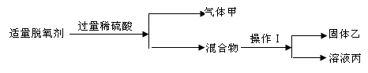
请回答：操作Ⅰ的名称是 ，乙在净水中用作 ；
溶液丙中含有的溶质是 （写化学式）
实验Ⅱ：将乙烘干后进行如下实验，物质之间的转化关系如下图（部分产物略去）。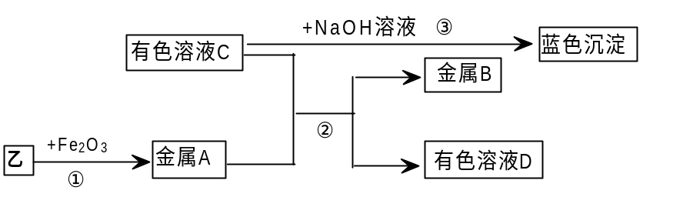
①反应①的条件是 ；
②金属A与B的活动性：A B（填“﹥”“﹤”或“﹦”）；
③区别溶液C与溶液D物质的方法是 ；
④反应③的化学方程式为： ，向溶液C中加入BaCl₂溶液，有白色沉淀产生。其化学方程式为 。
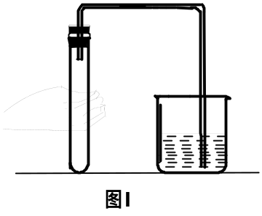
17．（9分）实验室常用稀盐酸和石灰石反应制取二氧化碳。
（1）该反应的化学方程式为
（2）图Ⅰ表示加入药品前的一个操作，其目的是 。
（3）检验生成的气体是二氧化碳的方法是 。
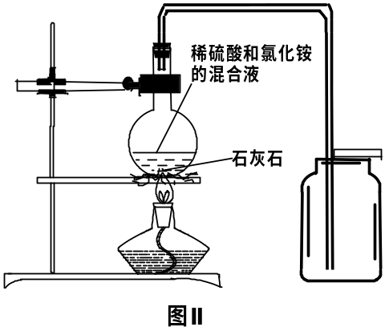
（4）实验室通常不选用稀硫酸和石灰石反应制取二氧化碳，因生成的微溶物硫酸钙会阻碍反应的进一步进行。某小组经研究，用图Ⅱ所示方法成功制得了大量CO₂（反应物为稀硫酸和石灰石）。
①该方法中加热仪器名称是 ；
②推测：在硫酸溶液中加入氯化铵和对溶液加热，目的都是
③思考图Ⅱ方法，你认为相比用稀盐酸和石灰石反应，其改进的出发点是

对比两种方法，你认为要进行实验改进，关键是 。
五．（本题只有1个小题，共11分）
18．（11分）葡萄糖是生命体所需能量的主要来源。
【提出问题】 葡萄糖的燃烧产物是CO₂和H₂O，由此能否证明葡萄糖是只由碳元素和氢元素组成的有机物？
【实验设计】 为了确定葡萄糖的元素组成，某小组设计了如下实验（其中浓硫酸、无水CaCl₂均为常用干燥剂，部分固定装置省略）。
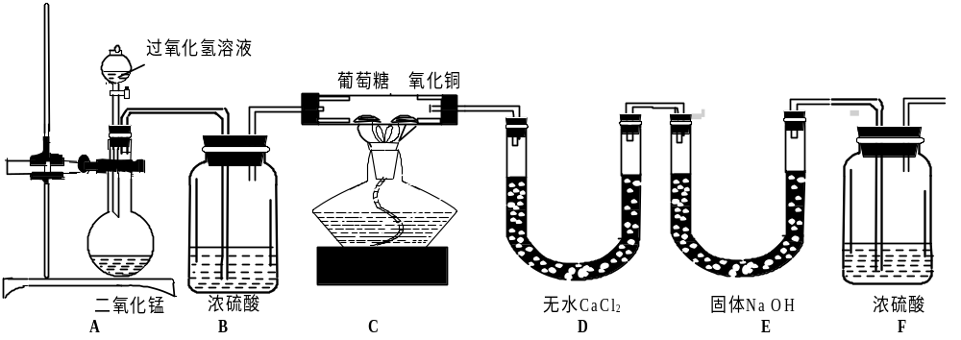（1）装置A中发生反应的化学方程式是 。
（2）装置B中浓硫酸的作用是
（3）装置C处氧化铜的作用是 。
【方案评价】
（1）用充有空气的储气球代替装置A，是否更有利于实验的进行？ （填“是”或“否”），原因是 。
（2）装置C处葡萄糖燃烧的设计特点是 （至少1条）。
【数据处理】下表是同学们填写的实验报告，请你帮助完成。
实验事实 | 数据分析及结论
1．8g葡萄糖完全燃烧，得到2．64g CO₂和1．08g H₂O | 数据分析：  结论：葡萄糖含有C、H、O三种元素
【讨论交流】为了尽量减少误差：
（1）该实验在进行过程中应注意的问题是 （1条）
（2）从定量实验的角度看，该实验是否可进一步改进？请简要写出一个改进意见：

化学参考答案及评分标准
第一卷：每小题3分，共36分
题号 | 1 | 2 | 3 | 4 | 5 | 6 | 7 | 8 | 9 | 10 | 11 | 12
答案 | B | A | C | D | C | B | C | A | D | B | A | C

第二卷：共54分
13. （1）-1（1分） 氧化物（1分）
（2）①混合物（1分） ②B（1分）养成看“标签”的习惯，尽量买含添加剂少的食品
14. Ⅰ（1）化学（1分） 金属（1分） （2）清洁能源（1分） 太阳能（或风能或地热能或海洋能）（1分） （3）2CH₃OH + 3O₂ = 2CO₂ + 4H₂O （1分,未配平，为注明条件不得分）
Ⅱ（1）CO₃²⁻（1分） (2)低温时二氧化碳溶解度大，利于吸收（1分） NaOH(或KOH或NH₃.H₂O) （1分，其他可溶性的碱性物质均可）
15. （1）解：设产生固体（P₂O₅）的质量为x.
点燃
4P + 5O2 = 2 P₂O₅
4ⅹ31 2ⅹ142
1.24g x
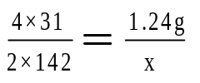 x=2.84g 答：产生的固体（P₂O₅）质量为2.84g
- 是（1分） 该实验要测定的是空气中氧气的含量，所以红磷应过量，尽量将集气瓶中的氧气消耗完（1分）
- 红磷被点燃后再伸入集气瓶内，致使部分空气因热膨胀而溢出集气瓶（或磷在空气中燃烧会污染空气或导气管内存有空气也会影响实验的准确性或实验误差较大等）（1分）
16.（1）氢氧化亚铁（1分） 化合反应（1分）
（2）实验Ⅰ：过滤（1分） 吸附剂（1分） FeSO₄ NaCl H₂SO₄（1分，无H₂SO₄不扣分，其它不全对不得分）
实验Ⅱ：①高温（1分）
② > （1分）
③观察溶液颜色，浅绿色为FeSO₄溶液，蓝色为CuSO₄溶液(或分别取两种溶液，分别加入NaOH溶液，最后有红褐色沉淀的是FeSO₄溶液，有蓝色沉淀的是CuSO₄溶液) （1分，若区别的是FeCl₂和CuCl₂,方法正确也给分）
④CuSO₄ + 2NaOH = Cu（OH）₂↓ + Na₂SO₄ (2分)
CuSO₄ + BaCl₂ = BaSO₄↓ + CuCl₂ (2分)
17．（1）CaCO₃ + 2HCl = CaCl₂ + CO₂↑+ H₂O (2分)
（2）检查装置的气密性（1分）
（3）将生成的气体通入澄清石灰水，观察是否有变浑浊的现象（2分，各1分，只写方程式扣1分 ）
（4）①酒精灯（1分） ②增大硫酸钙在溶液中的溶解度（1分） ③原方法中的盐酸具有挥发性，随二氧化碳溢出，干扰部分性质实验的完成 （1分） 进行实验，并在实验过程中发现问题（1分）
18.【实验设计】（1）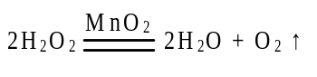(2分)
（2）(2) 吸收从A中溢出的水蒸气（1分）
（3）将葡萄糖不完全燃烧产生的少量CO氧化成CO₂，保证葡萄糖中的碳都转化为CO₂（1分）
【方案评价】
- 否 （1分） 空气中的CO₂会干扰实验结果的测定
- 在密闭体系里燃烧（或反应物均为纯净物或用酒精灯隔着玻璃管加热，达到着火点等）（1分）
【数据处理】若葡萄糖中只含有C、H两种元素，则需O₂：2.64g+1.08g-1.8g=1.92g，而2.64g CO₂中氧的质量为2.64g×32÷44 = 1.92g，1.08g H₂O中氧的质量为1.08g×16÷18 = 0.96g,因为产物中共有氧1.92g + 0.96g = 2.88g＞1.92g,所以，葡萄糖含有C、H、O三种元素（2分，其中质量守恒定律思路1分，质量分数计算1分）
【讨论交流】
- 先通氧气再加热（或通过B中气泡的多少来O₂控制产生的速度，防止气流过快，冲走葡萄糖和氧化铜，堵塞导气管或控制反应物的量，防止反应过快热量来不及散发而引起试管炸裂或氧气足量防止燃烧不充分或反应结束，待冷却后再称量D、E的质量等）（1分）
- 将F换成装有NaOH的干燥管，同时吸收空气中的CO₂和H₂O，减少实验误差（或A、B间加一个空集气瓶，用导气管连接等）（1分）

